Лекция 13. ТЕМА РАДИОПЕРЕДАТЧИКИ ВЧ ДИАПАЗОНА
РАЗЛИЧНОГО НАЗНАЧЕНИЯ
Содержание
1. Радиовещательные радиопередатчики
2. Телевизионные радиопередатчики
3. Назначение, основные функции и структура системы.
4. Параметры радиопередатчика
5 Типы передатчиков в космических системах радиосвязи
6. Околоземные орбиты спутников
7. Основные параметры космических систем радиосвязи
8. Многостанционный доступ
9. Примеры космических систем радиосвязи

Радиовещательные радиопередатчики
Основные параметры. Для радиовещания предусмотрены следующие полосы частот, мощности излучения на несущей частоте и вид модуляции:
150…285 кГц – в километровом диапазоне волн (иное название – длинные волны), мощность – до 500 кВт, модуляция – амплитудная;
525…1605 кГц – в гектометровом диапазоне волн (средние волны), мощность – до 500 кВт, модуляция – амплитудная;
3,95…26,1 МГц (отдельные участки) – в декаметровом диапазоне волн (короткие волны), мощность – до 500 кВт, модуляция – амплитудная;
66…73 и 87,5…108 МГц – в метровом диапазоне (УКВ ЧМ веща- ние), мощность – до 15 кВт, модуляция – частотная.
Радиовещание относится к глобальным радиотехническим системам, охватывающим огромные территории на Земном шаре. Распределение час- тот и время работы радиовещательных передатчиков в разных странах рег- ламентируются международными соглашениями в рамках Международно- го союза электросвязи, членом которой является и Россия. Благодаря таким соглашениям понижается возможность взаимных радиопомех при приеме радиостанций слушателями. Никто в мире не имеет права заниматься ра- диовещанием без согласования с международными и государственными органами. Обобщенная структурная схема длинно- и средневолновых ра- диопередатчиков. Такая схема радиопередатчика с амплитудной модуляци- ей и мощностью до 500 кВт приведена на рис. 24.1.
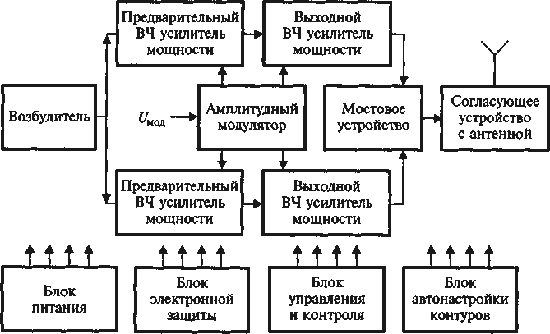
Рис. 24.1. Типовая схема радиопередатчика с амплитудной модуляцией
Радиопередатчик состоит из двух полукомплектов, мощности кото- рых суммируются с помощью мостового устройства. В предваритель- ных ВЧ широкополосных каскадах, не требующих перестройки при из- менении частоты возбудителя, обычно применяют мощные транзисто- ры. В выходном ВЧ усилителе мощности используется несколько мощ- ных генераторных ламп, суммируемых по параллельной или двухтакт- ной схеме. В выходном каскаде и согласующем устройстве с антенной при изменении частоты возбудителя осуществляется автоматическая настройка контуров. Блок питания, выполняемый на тиристорах, обес- печивает требуемыми напряжениями все ламповые и транзисторные каскады. При этом для анодов мощных генераторных ламп требуются напряжения более 10 кВ. В этой связи особое внимание уделяют безо- пасности обслуживающего персонала путем применения нескольких дублирующих друг друга устройств блокировки и электронной защиты, исключающих проникновение в зоны повышенной опасности без пред- варительного отключения высокого напряжения. В РПДУ с помощью специальных датчиков осуществляется автоматический контроль нор- мальной работы всех его каскадов и звеньев и немедленной сигнализа- ции в случае нарушения штатного режима. В возбудителе применяется синтезатор, создающий сетку частот с требуемым шагом. Нестабиль- ность частоты, обеспечиваемая возбудителем, не превышает 10 Гц, а в синхронном режиме работы – 0,01 Гц. (Синхронным называется режим, при котором все радиостанции передают одно и то же сообщение на одной и той же несущей частоте, стабилизация которой осуществляется по принимаемому сигналу «единого времени»). АМ осуществляется одновременно в нескольких каскадах: в выходном и предварительных ВЧ усилителях мощности. АМ обеспечивает полосу частот от 50 до 10000 Гц и малый коэффициент нелинейных искажений. РПДУ в конст- руктивном отношении выполняют в виде нескольких стоек стандартно- го размера со съемными блоками, на переднюю панель, которых выно- сят органы управления и контроля (рис. 24.2). В каждой из стоек разме- щается устройство принудительного воздушного или жидкостного ох- лаждения.

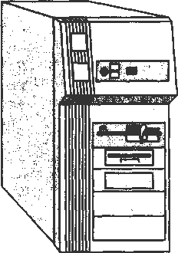
Рис. 24.2

Структурная схема РПДУ УКВ ЧМ радиовещания. С помощью та- кого радиопередатчика обеспечивается высококачественное радиове- щание в зоне прямой видимости передающей антенны, которую уста- навливают на высокой башне или вышке. Радиус зоны прямой видимо- сти для идеализированной модели Земли в форме шара, км:
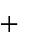
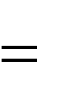
R 3,57 ,
h1 h2
где h₂, h₂ – высота поднятия передающей и приемной антенн, м. Так, при h₁=200 м и h₂=10 м получим R=14,5 км. Поскольку зона радиовиди- мости при УКВ радиовещании сравнительно невелика, то нет смысла особенно увеличивать мощность РПДУ, которая обычно не превышает 1 кВт. И только в особых случаях мощность излучения увеличивают до 15 кВт. Качественное вещание в УКВ диапазоне обеспечивается за счет расширенного диапазона частот модулирующего сигнала в пределах 30…15000 Гц, высокой линейности характеристик частотного модуля- тора и применения широкополосной частотной модуляции с общей ши- риной полосы излучаемого сигнала в 145 кГц. При мощности до 1 кВт радиопередатчик можно выполнить полностью на транзисторах соглас- но, например, структурной схеме, приведенной на рис. 24.3.

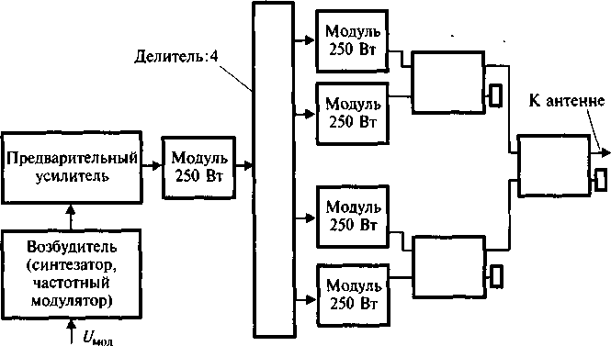
Рис. 24.3

Основой радиопередатчика являются модули мощностью по 250 Вт, суммируемые с помощью трех мостовых устройств коаксиального типа. Каждый модуль, в свою очередь, представляет собой сборку из восьми СВЧ транзисторов мощностью по 50 Вт, также суммируемых с помощью мостовых устройств. Широкополосная линейная ЧМ осуще- ствляется в возбудителе, в который также входит синтезатор частот, позволяющий менять частоту излучаемого сигнала. По схеме на рис.
можно собрать и РПДУ звукового сопровождения телевизионного вещания.

Телевизионные радиопередатчики
Общая характеристика. Телевизионное радиовещание осуществля- ется в метровом диапазоне волн, занимая полосы: 48,5…66, 74…100, 174…230 МГц (каналы с 1-го по 12-й), и в дециметровом диапазоне волн в полосе 470…958 МГц (номера каналов с 21-го по 81-й). Телеви- зионное РПДУ состоит из двух самостоятельных передатчиков, один из которых передает сигнал изображения, другой – звуковое сопровожде- ние. В передатчике изображения осуществляется АМ с частично подав- ленной нижней боковой полосой, в передатчике звука – частотная мо- дуляция. Модулирующий сигнал передатчика изображения включает: видеосигнал яркости – преобразованное в электрический сигнал опти- ческое изображение, сигнал цветности и сигналы синхронизации – строчный и кадровый. Спектр частот такого сложного сигнала занимает полосу 0…6,5 МГц. Нижнее значение частоты в этом спектре связано с

медленно изменяющейся освещенностью передаваемого изображения. При таком модулирующем сигнале после АМ радиосигнал должен был бы занимать полосу частотой 13 МГц. Однако для сужения ширины спектра излучаемого сигнала нижняя боковая полоса частично подавля- ется, и в целом спектр радиосигнала телевизионного РПДУ занимает полосу 8 МГц (рис. 24.4).
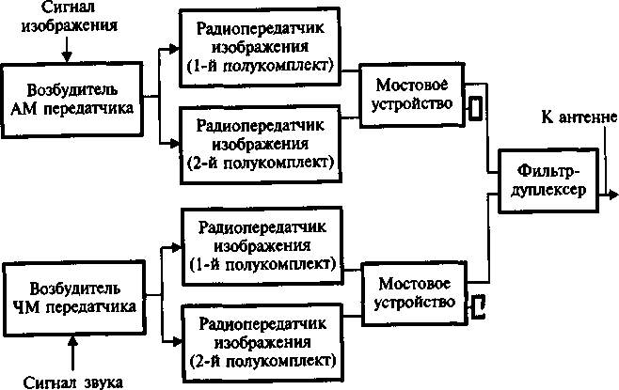
Рис. 24.4

Параметры радиосигнала передатчика звука соответствуют пара- метрам радиосигнала УКВ ЧМ вещания и занимают полосу 145 кГц. Частота несущей этого передатчика располагается выше спектра, зани- маемого передатчиком изображения (рис. 24.4). Мощность наземных РПДУ изображения в зависимости от условий вещания и охвата обслу- живаемой территории составляет от нескольких сотен ватт до 50 кВт, а РПДУ звука – в 10 раз меньше, т.е. не более 5 кВт. Структурная схема телевизионного РПДУ. Каждый из РПДУ (изображения и звука) состоит из двух полукомплектов, мощности которых суммируются с помощью мостовых устройств. Таким образом, в целом телевизионный передат- чик включает: четыре ВЧ или СВЧ усилителей мощности, работающих на общую антенну; сумматоры сигналов; общий фильтр-дуплексер; воз- будитель AM передатчика изображения и возбудитель ЧМ передатчика звука. При выходе из строя одного из полукомплектов мощность соот- ветствующего РПДУ снижается в четыре раза. Но путем переключения мощность работающего полукомплекта направляется непосредственно в

антенну, минуя сумматор, и тогда излучаемая мощность снижается все- го в два раза. После мостовых устройств включается фильтр-дуплексер, имеющий два входа с разными частотными полосами и один общий вы- ход, что позволяет направить в одну антенну два сигнала с разными частотами. Возможна и другая структурная схема телевизионного РПДУ, при которой сначала с помощью фильтра-дуплексера объединя- ются полукомплекты передатчиков изображения и звука, а затем их мощности суммируются с помощью общего мостового устройства. При мощности до 1 кВт телевизионный передатчик метрового диапазона может быть полностью полупроводниковым, при большей мощности – в выходных каскадах используются электровакуумные приборы. Пере- датчик звука по схеме и конструкции практически совпадает с РПДУ УКВ ЧМ радиовещания. Передатчик сигнала изображения. Одна из возможных структурных схем такого передатчика приведена на рис. 24.5.
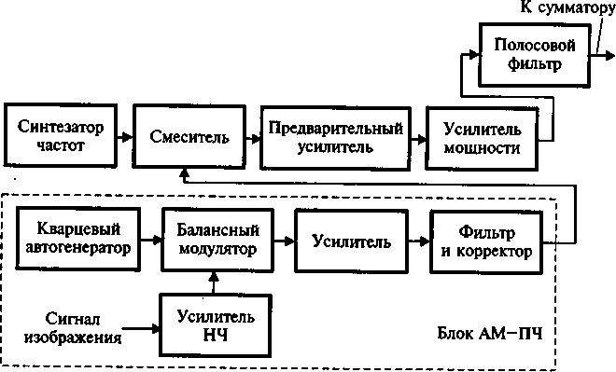
Рис. 24.5

В устройстве формирование сигнала с АМ, с частично подавленной нижней боковой полосой (рис. 24.4), производится на промежуточной частоте в блоке АМ–ПЧ. Блок должен обеспечивать высокую линей- ность модуляционной характеристики и АЧХ с малой неравномерно- стью, что достигается с помощью фильтров и специальных корректоров. Сформированный AM сигнал изображения подается на смеситель, взаимодействует с сигналом стабильного синтезатора частот и перено- сится в требуемую полосу частот, отведенную для данного телевизион-

ного передатчика. Усилитель мощности, работающий в режиме усиле- ния АМ колебаний, должен иметь линейную амплитудную характери- стику, равномерную АЧХ в пределах 8 МГц и не вносить искажений в усиливаемый по мощности сигнал. Для соблюдения норм по подавле- нию побочных излучений радиопередатчика на его выходе включают полосовой фильтр с полосой пропускания 8 МГц.

Назначение, основные функции и структура системы.
Информационное обслуживание современных производств являет- ся условием их эффективного функционирования и повышенной рента- бельности. В понятие «информационное обслуживание» входят: контроль за протеканием технологических процессов, дистанционное управление различными агрегатами и машинами, своевременное оповещение об ава- рийных ситуациях во всех звеньях производственного цикла, дистанцион- ная охранная сигнализация, возможность обмена оперативной информаци- ей между участниками производственного процесса, передача компьютер- ной информации. Особенно актуально оптимальное решение данной про- блемы для производств рассредоточенного типа, когда их отдельные участ- ки и объекты удалены друг от друга на значительные расстояния – сотни и тысячи километров, а производственные процессы протекают в режиме непрерывного технологического цикла.
В качестве примера таких производств можно назвать:
- газовые и нефтяные промыслы и трубопроводы по перекачке нефти и газа; системы водоснабжения и водоотведения;
- компании по добыче полезных ископаемых: угля, золота, алмазов и т.д., с большим числом рудников и карьеров;
- парки из «малых» и «мини-» гидро- и ветроэлектростанций, рас- положенные на большой территории, с централизованным управлением;
- обширные стройки и горнообогатительные комбинаты;
- транспортные предприятия, нуждающиеся в непрерывном кон- троле перевозимых грузов на всем пути их следования;
- мониторинг окружающей среды путем автоматизированного сбо- ра данных с датчиков экологического и метеорологического контроля;
- автоматизированный сбор данных с электрических, газовых и во- дяных датчиков;
- службы городского хозяйства и т.д.
В перечисленных предприятиях на каждом из объектов производ- ственный процесс протекает как по собственному, внутреннему циклу, так и по связям между объектами: непосредственно или по информаци- онным каналам. При этом возникает необходимость выбора наиболее оптимального и экономически выгодного метода информационного об
мена между каждым из объектов и центральным диспетчерским пунк- том, руководящим всем процессом в системе.
Протекающие процессы в производствах рассредоточенного типа в информационном аспекте можно свести к следующим функциям:
- контролю состояния и параметров объектов путем считывания показаний с аналоговых, цифровых и релейных датчиков;
- управлению различными агрегатами и машинами: их включению- выключению или дискретному изменению режима работы;
- плавному автоматическому регулированию параметров объекта при изменении задающего воздействия или внешних условий работы;
- охранной сигнализации с дистанционным оповещением;
- обмену текстовой или речевой информацией между обслужи- вающим объект персоналом и диспетчерским пунктом;
- обмену компьютерной информацией;
- видеонаблюдению за состоянием работы объекта;
- определению географических координат перемещающегося в пространстве объекта.
В большинстве случаев не требуется выполнение полного набора перечисленных функций. Например, в системе экологического контроля необходимо выполнение только первой функции, связанной со считы- ванием показаний датчиков. В системе контроля за перевозкой грузов транспортными средствами на большие расстояния требуется выполне- ние двух функций: речевой или факсимильной радиосвязи с водителем и определение географических координат автомашины. В системе управления по радио парком гидроэлектростанций следует реализовать пять функций: телеконтроль, телесигнализацию, телеуправление, теле- регулирование и связь. Отметим, что в каждом конкретном случае важ- но установить полный набор выполняемых производством функций, что предопределяет правильный выбор обслуживающей информационной системы. Анализ перечисленных функций позволяет сформулировать общие требования, которым должны удовлетворять информационно- управляющие системы, обслуживающие современные производства рассредоточенного типа:
- контроль за работой всех рассредоточенных производственных объектов и их управление должны осуществляться с единого централь- ного диспетчерского пункта (ЦДП);
- этот контроль должен осуществляться в автоматическом режиме, что позволяет организовать непрерывную, круглосуточную работу в обслуживаемом производстве по безлюдной технологии;
- все протекающие технологические процессы в системе должны находиться «под наблюдением» компьютера, являющегося составной

частью ЦДП, на который должна стекаться необходимая информация со всех производственных объектов;
- выполнение перечисленных выше информационных функций (телеконтроль, телесигнализация, телеуправление, телерегулирование, связь и т.д.) должно быть взаимно увязано и реализовываться в рамках единой специализированной рабочей программы;
- следует обеспечить надежную телекоммуникационную связь ме- жду центральным диспетчерским пунктом и объектами контроля и управления с возможностью передачи необходимого объема информа- ции с определенной скоростью.
Сформулированные требования могут быть положены в основу проектирования информационно-управляющей системы и входящих в нее устройств, в том числе и радиопередатчика.
В производствах рассредоточенного типа можно выделить три типа объектов, на которых устанавливаются радиопередатчики:
- ЦДП, на который стекается вся информация со всех объектов;
- контролируемые пункты (КП) 1-го уровня: стационарные и пере- движные производственные объекты, имеющие прямую связь с ЦДП;
- контролируемые, условно «малые» пункты (МП) 2-го уровня: производственные объекты, имеющие связь с ЦДП через один из КП, выполняющего в таком случае роль ретранслятора.
По схеме информационной связи между ЦДП и КП различают три типа структур: радиальную, линейную и радиально-линейную. При ра- диальной структуре все КП имеют прямую связь с ЦДП (рис. 25.1,а); при линейной – связь с ЦДП осуществляется по «цепочке»: от одного КП к другому, как в радиорелейных линиях связи (рис. 25.1,б); при ра- диально-линейной – имеются оба вида связей. Во всех трех случаях с каждым из КП может быть связано определенное число дополнитель- ных «малых» объектов контроля МП. Связь между ЦДП и КП обычно двусторонняя, между КП и МП – односторонняя.
Примером радиальной системы может служить система по сбору информации экологического характера в определенной зоне. Примером линейной системы может являться система по обслуживанию объектов железнодорожного транспорта. Центральный диспетчерский пункт должен включать радиостанцию и компьютер, каждый из КП – радио- станцию (или только радиопередатчик) и контроллер, к которому под- ключаются датчики контроля и объекты управления (рис. 25.1, в).

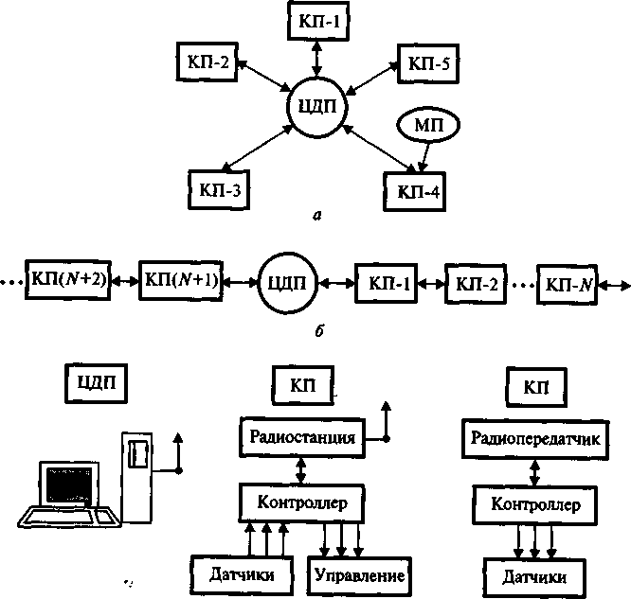

Рис. 25.1. Схемы информационной связи между ЦДП и КП

Анализ разнообразных производственных процессов показывает, что в большинстве случаев нет необходимости непрерывно сообщать о состоянии объектов с КП на ЦДП. Этот контроль со стороны ЦДП при нормальном протекании технологического процесса на всех объектах может носить дискретный характер с периодичностью от нескольких минут до нескольких часов. И только при возникновении на объектах аварийных или предаварийных ситуаций информация с КП на ЦДП должна поступать практически немедленно по инициативе аварийного КП. Кроме того, следует обеспечить обмен служебной информацией между персоналом КП и ЦДП и одновременную передачу с ЦДП на все КП директивной или иной общей для всех информации. Таким образом, в рассматриваемой многофункциональной системе следует обеспечить четыре режима работы:
- автоматический циклический, при котором информация запраши- вается и передается на ЦДП со всех КП в заданном ритме;
- аварийный, при котором сигнал, содержащий сведения о характе- ре аварии на КП, передается немедленно на ЦДП;

- циркулярный, при котором текстовая информация – телетайпное сообщение – передается с ЦДП одновременно на все КП;
- обмен телетайпной информацией между ЦДП с КП.

Параметры радиопередатчика
Проведенный краткий анализ работы радиотехнической системы по обслуживанию производств рассредоточенного типа позволяет вырабо- тать требования к входящим в их состав радиопередатчикам. Форма сигнала. Поскольку в системе следует обеспечить пять режимов работы (телесигнализация, телеизмерение, телеуправление, телерегулирование, связь), то это предопределяет форму сигнала: цифровой TV-разрядный кодированный сигнал. К числу возможных способов кодирования пере- даваемых букв, цифр и служебных команд относится, например, вось- миразрядный двоичный код международного стандарта ASC II. Мощ- ность радиопередатчика. С учетом действия нормативных требований и для минимизации помех другим радиосистемам мощность радиопере- датчика в непрерывном режиме работы не должна, как правило, превы- шать 50 Вт. Диапазон частот. Для систем народнохозяйственного назна- чения в УКВ диапазоне выделены следующие полосы частот: 27…58, 74…76, 146…174, 300…344, 440…470 МГц. Для радиотехнической сис- темы производственного назначения, обслуживающей удаленные объ- екты, максимально возможная протяженность радиотрассы имеет во многих случаях первостепенное значение. В этой связи большой инте- рес представляет декаметровый диапазон волн (27…30 МГц) и часть метрового (до 58 МГц), поскольку в них благодаря явлениям дифракции и рефракции удается обеспечить прием радиосигнала далеко за линией радиогоризонта. При работе в декаметровом диапазоне отпадает необ- ходимость в прямой видимости между антеннами в точках приема и передачи сигнала, что необходимо обеспечивать в более высоких по частоте диапазонах. В результате при поднятии простых штыревых ан- тенн четверть или полуволновой длины на небольшую высоту, всего на 10…20 м, и мощности передатчика до 50 Вт в декаметровом диапазоне волн удается обеспечить устойчивую радиосвязь на сравнительно большие расстояния, до 50…100 км. Системы радиосвязи декаметрово- го диапазона, использующие распространение радиоволн по искривлен- ному лучу, огибающему Землю, оказываются в ряде случаев более эко- номичными по сравнению с СВЧ системами, работающими по принци- пу прямого луча. Эта экономия основана на том, что для получения од- ной и той же дальности линии радиосвязи в первом случае требуется меньшее число и более простые по устройству пункты связи. Следует учитывать, что за линией радиогоризонта напряженность поля в дека- метровом диапазоне может резко снижаться. Поэтому приходится принимать специальные меры по обнаружению радиосигнала при отноше- нии сигнал-шум на входе приемника существенно меньше единицы, например до –20 дБ. К таким мерам относится когерентное накопление сигнала или сужение полосы пропускания в радиоприемном тракте. Ме- тод модуляции. Система должна обеспечивать высокую помехозащи- щенность при сравнительно облегченных требованиях к параметрам аппаратуры, в частности к стабильности частоты, значение которой при отсутствии термостабилизации можно принять равной 10^{–5}. Учет дан- ных, в определенной степени противоречивых факторов, приводит к выводу о целесообразности применения двухступенчатой модуляции, позволяющей реализовать узкий частотный канал после детектора ра- диоприемника и тем самым повысить помехозащищенность системы в целом. При такой модуляции в рамках первой ступени осуществляется модуляция сигнала поднесущей передаваемой кодовой комбинацией исходного сообщения, в рамках второй ступени – сигнал поднесущей модулирует сигнал несущей. Среди возможных сочетаний разных мето- дов модуляции можно рекомендовать два вида: ЧТ – ЧТ и ЧТ – ФТ.
Структура сообщения по линии КП – ЦДП. Информация, периоди- чески поступающая по радиоканалу с КП на ЦДП, передается в виде рабочего кадра, содержащего:
- вызывной сигнал (2 байта);
- номер пункта (1 или 2 байта);
- длина сообщения (2 байта);
- код телеметрического или текстового сообщения (1 байт);
- число групп дискретных датчиков (1 байт);
- число аналоговых датчиков (1 байт);
- число цифровых датчиков (1 байт);
- показания дискретных датчиков (1 байт на 8 датчиков);
- показания аналоговых датчиков (1 или 2 байта на 1 датчик);
- показания цифровых датчиков (1 или 2 байта на 1 датчик);
- контрольная сумма (2 байта).
Таким образом, объем передаваемой информации технологическо- го характера (за исключением текстовой информации) в рамках одного кадра (рис. 25.2,а) по линии КП – ЦДП составит, байт:
A=S+M+K+N/8 или A=S+2M+2K+N/8,
где S=11–12 – число служебных байтов;
М – число аналоговых датчиков; К – число цифровых датчиков; N – число дискретных датчиков.
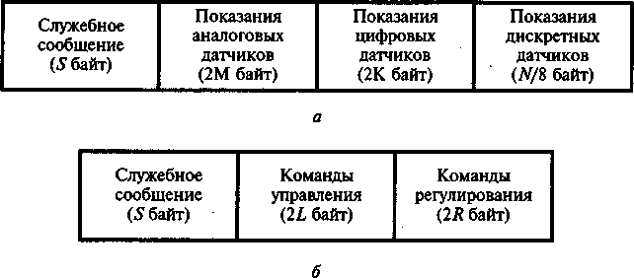

Рис. 25.2

Время передачи одного кадра сообщения, с:
Т=8A/V,
где V – скорость передачи информации, бит/с; число 8 определяет число бит в одном байте.


Пример. Контролируемый пункт имеет следующее число датчиков: М=8 (по 1 байту), К=5 (по 2 байта), N=8. Скорость передачи V=200 бит/с. В результате получим: А=11+8+2 5+8/8=30 байт, время Т=8 30/200=1,2 с.
Структура сообщения по линии ЦДП – КП. Информация, посту-
пающая по радиоканалу с ЦДП на КП, передается в виде рабочего кад- ра, содержащего:
- вызывной сигнал (2 байта);
- номер пункта (1 или 2 байта);
- длина сообщения (2 байта);
- код командного или текстового сообщения (1 байт);
- запрос дискретных датчиков (1 байт);
- запрос аналоговых датчиков (1 байт);
- запрос цифровых датчиков (1 байт);
- команды по управлению объектом (по 2 байта на каждую команду);
- команды по регулированию объектом (по 2 байта на каждую ко- манду);
- контрольная сумма (2 байта).
Таким образом, объем передаваемой информации технологическо- го характера (за исключением текстовой информации) в рамках одного кадра (рис. 25.2,б) по линии ЦДП – КП составит, байт:
C=S+2L+2R,
где S=11–12 – число служебных байтов; L – число команд управления;
R – число команд регулирования.
Время передачи одного кадра сообщения, с:
T=8C/V,
где V – скорость передачи информации, бит/с.
Обычно значения А и С не превышают в рассматриваемом классе систем 100…200 байт за сеанс радиосвязи. При этом и текстовые сооб- щения также не должны превышать 200 байт, т.е. 200 знаков. Структур- ная схема передатчика. На основании требований, предъявляемых к па- раметрам передатчика, можно составить его структурную схему. При- мер схемы передатчика мощностью до 50 Вт приведен на рис. 25.3.
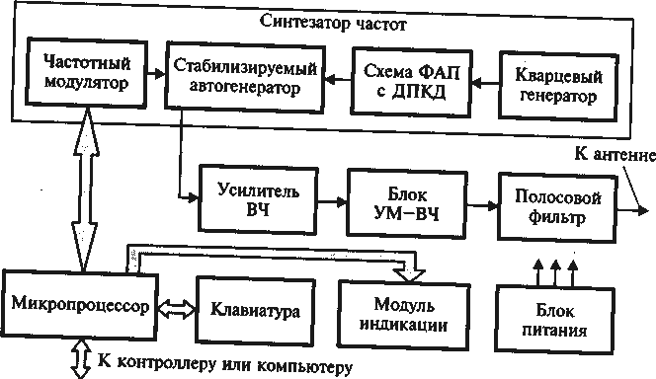
Рис. 25.3. Схема передатчика

В передатчике осуществляется двухступенчатая модуляция ЧТ– ИМ. Управляет работой передатчика микропроцессор. С его помощью производятся:
- автоматическое включение и выключение передатчика;
- выбор частоты несущей передатчика;
- кодирование дискретных и аналоговых сигналов, поступающих с контроллера и компьютера;
- ввод в память информации, формируемой с помощью клавиатуры;
- первая ступень модуляции, состоящая в формировании сигналов поднесущих частот – в присваивании логической 1 частоты F₁, а логи- ческому 0 – частоты F₂;
- контроль за работой всех блоков передатчика;
- управление устройствами электронной защиты.

С помощью цифрового синтезатора частот, построенного по схеме с ФАП и делителем с переменным коэффициентом деления (ДПКД), осуществляется:
- формирование рабочей сетки частот с заданным шагом;
- вторая ступень модуляции – частотная модуляция сигналами поднесущих (частоты F₁ и F₂) несущей частоты передатчика с девиаци-

ей fдев.
Сформированный сигнал с двойной ЧМ усиливается сначала пред-
варительным ВЧ усилителем, а затем выходным усилителем мощности ВЧ сигнала – блоком УМ – ВЧ. Предварительный усилитель может представлять собой ВЧ интегральную схему с коэффициентом усиления в 20…30 дБ. На выходе передатчика устанавливается полосовой фильтр, обеспечивающий подавление побочных составляющих до уровня –60 дБ. С помощью модуля индикации – символьного цифробуквенного индикатора – осуществляется отображение всей передаваемой информации и выполняемых операций.

Типы передатчиков в космических системах радиосвязи

В СВЧ диапазоне связь между объектами может осуществляться только прямым лучом. В этом отношении космос наилучшим образом подходит для использования СВЧ диапазона, в котором возможна пере- дача узконаправленным лучом громадных объемов информации с высо- кой скоростью.
В таких системах можно выделить четыре основных типа СВЧ пе- редатчиков:
- центрального наземного узла связи,
- наземного стационарного абонентского терминала,
- подвижного абонентского терминала и входящего в состав спут- никового ретранслятора.
Требуемые параметры этих передатчиков целиком зависят от ха- рактеристик системы, в которые они входят.

Околоземные орбиты спутников
Одним из главных признаков систем космической радиосвязи явля- ется тип орбиты, по которой движутся спутники, входящие в систему, с расположенными на их борту ретрансляторами радиосигналов и антен- нами. Различают два основных вида околоземных орбит: геостационар- ные и негеостационарные, которые в свою очередь подразделяются на эллиптические, средневысотные и низкие круговые. При геостационар- ной орбите спутник, располагаясь в плоскости экватора на высоте в 36000 км и двигаясь со скоростью вращения Земли вокруг ее оси, зави- сает над определенной точкой земной поверхности. Антенна такого не- подвижного по отношению к наземному наблюдателю спутника посто- янно в течение 24 ч суток «освещает» одну и ту же область земной по- верхности. Поэтому пользователь системы, находящийся на земле в зо- не «пятна» антенны, может иметь непрерывную, круглосуточную ра- диосвязь с другим абонентом, находящимся в той же зоне. Расположив на геостационарной орбите три спутника, имеющих между собой линии связи, можно охватить радиосвязью всю Землю, за исключением терри- торий, лежащих за северным и южным полярными кругами (рис. 26.1,а). Особенность данной системы радиосвязи состоит или в относительно большой мощности радиопередатчика наземного пользователя из-за
большой протяженности радиотрассы, или необходимости высокоточ- ного наведения наземной и спутниковой антенн. Использование на спутниках остронаправленных, многолучевых антенн и устройств авто- матического наведения на спутник наземной антенны позволяет разре- шать технические трудности, возникающие при создании систем радио- связи данного класса. При средневысотной орбите спутник вращается на расстоянии в 5000…15000 км от поверхности Земли.
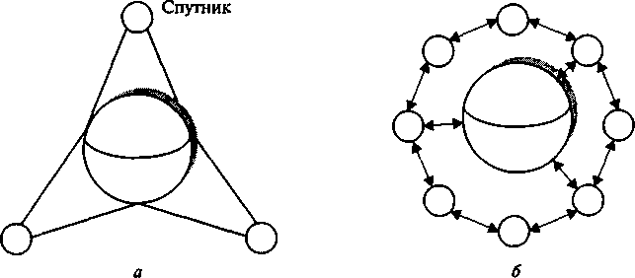
Рис. 26.1

Здесь непрерывную радиосвязь с помощью одного спутника можно иметь только в течение 1,5…2 ч. Поэтому для осуществления непре- рывной круглосуточной связи в систему должно входить не менее 8 – 12 спутников (рис. 26.1,б). При низкой круговой орбите спутник еще более приближен к Земле, всего на расстояние в 500…2000 км, находясь в зоне радиовидимости наземного наблюдателя только в течение 10…15 мин. Поэтому для реализации глобальной радиосвязи, т.е. охвата всей поверхности Земли и осуществления непрерывной круглосуточной свя- зи, в состав системы должно входить 48 – 66 низкоорбитальных спутни- ков. Достоинствами такой системы радиосвязи являются пониженная мощность радиопередатчика (около 1 Вт) наземного абонента ввиду относительно малой протяженности радиотрассы и исключение требо- вания по точному наведению наземной антенны на спутник. При этом масса всей радиостанции абонента может не превышать 0,5 кг. Во всех системах для организации глобальной радиосвязи должна быть решена задача не только по связи наземного абонента со спутником, но и по обмену информацией между спутниками. Такая ретрансляция сигнала осуществляется или с помощью межспутниковых линий связи (рис. 26.1,б) или через специальные земные узловые станции сопряжения (рис. 26.2).
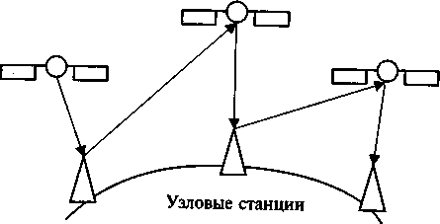
Рис. 26.2

Основные параметры космических систем радиосвязи

Такие системы состоят из двух основных частей или сегментов: космического и наземного. Космический сегмент включает определен- ное число спутников с установленными на них ретрансляторами радио- сигнала. Наземный сегмент включает: центральную станцию – центр управления системой; узловые станции, осуществляющие связь со спутниками и слежение за их орбитами, и абонентские терминалы (ста- ционарные и подвижные) по обслуживанию пользователей системы.
К числу основных параметров такой системы радиосвязи относятся: в части космического сегмента системы:
- тип орбиты (геостационарная, средневысотная или низковысот- ная круговая), ее высота, наклонение и число орбитальных плоскостей;
- количество спутников, их число в одной орбитальной группиров- ке и период обращения вокруг Земли;
- зоны обслуживания на Земле – системы в целом и каждым из спутников;
- параметры спутника: его масса, мощность источника электропи- тания, срок активного существования, точность удержания на орбите и т.д.;
- параметры ретранслятора спутника: диапазон частот, ширина по- лосы частот, мощность радиопередатчика, чувствительность радиопри- емника, пропускная способность, коэффициенты усиления и ширина диаграммы направленности антенн и т.д.;
в части наземного сегмента системы:
- число наземных станций (центральной по управлению всей сис- темой и узловых или сопряжения для слежения и связи со спутниками) и их радиотехнические параметры;
- максимальное число абонентских терминалов и их массогабарит- ные и радиотехнические параметры;
- способ связи одного абонентского терминала с другим: непосред- ственно через спутник или с использованием одной из узловых станций (рис. 26.2).
С помощью центральной станции производится управление всей системой: удержание с необходимой точностью спутников на их орби- тах; передача команд во все звенья и прием с них необходимых теле- метрических данных, позволяющих контролировать нормальное функ- ционирование как отдельных частей, так и системы в целом; распреде- ление потоков передаваемой системой информации; контроль за ее дос- тавкой пользователям и т.д. Это управление и контроль осуществляются с помощью центрального компьютера системы по специальной про- грамме. С использованием узловых станций выполняется контроль за спутниками и связь с ними абонентских терминалов, находящихся в зоне их действия. Абонентские терминалы осуществляют связь друг с другом или непосредственно через спутник, или используя в качестве промежуточного ретранслятора одну из узловых станций.
Рассмотрим радиотехнические параметры спутнико-космических систем радиосвязи, имеющих прямое отношение к параметрам радиопе- редатчиков.
Диапазон частот. Для спутниковых систем радиосвязи Междуна- родным комитетом по регистрации частот (МКРЧ) выделены следую- щие полосы частот (табл. 26.1). Для радиосвязи центральной и узловой станций и абонентского терминала с высокоорбитальным геостацио- нарным спутником используются обычно диапазоны частот С, Ки, Ка. Для радиосвязи абонентского терминала с низкоорбитальным спутни- ком используются более низкие диапазоны частот: L, S, а также диапа- зон УКВ – до 1 ГГц (137…138 МГц, 148…150,05 МГц, 400,1 МГц, 406…406,1 МГц).
Пропускная способность системы, определяемая максимально возможным числом ее пользователей и объемом передаваемой инфор- мации.
Таблица 26.1.
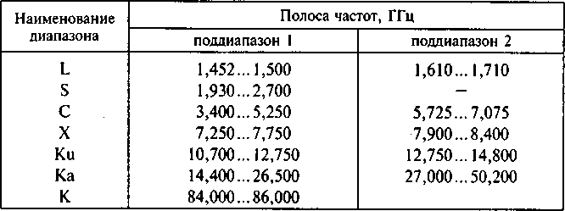

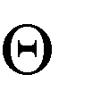
Параметры антенны. Антенна характеризуется: эффективной площадью S_{A}, углом диаграммы направленности и коэффициентом усиления К_{А}, связанными между собой следующими соотношениями:

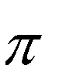
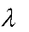

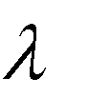
К_{А}=4 S_{А}/ S_{А}=36000/
2;
2;
где S_{А} измеряется в м², – в градусах, – длина волны, м.
(26.1)
(26.2)

Коэффициент усиления антенны в децибелах: К_{А}(дБ)=10lg К_{А}.
Эффективная изотропная излучаемая мощность (ЭИИМ), опре- деляемая как произведение мощности радиопередатчика на коэффици- ент усиления антенны, т.е. мощность в луче антенны:
ЭИИМ=10lg(Р_{пер}К_{А}), дБВт.
Энергетическая добротность, определяемая с помощью двух па- раметров ретранслятора: температуры шумов радиоприемника Т_{ш.прм} (в градусах Кельвина) и коэффициента усиления антенны К_{А}:
Q_{Э}=10lg(К_{А}/Т_{ш.прм}), дБ/К
Скорость передачи цифровой информации по каналу радиосвя- зи, определяемая как число бит или кбит в секунду. В зависимости от значения данной величины системы связи разделяются на системы с низкими скоростями (до 9,6 кбит/с), средними (до 64 кбит/с), высокими (более 64 кбит/с).
Объем передаваемой служебной информации за сеанс связи с одним объектом определяется количеством и содержанием команд управления и телеметрического контроля, а также объемом служебных команд.
Способы модуляции и кодирования сигнала. Обычно используются наиболее помехозащищенные методы модуляции сигнала – ФМ и ЧМ.
Частотные стволы в ретрансляторе. Каждый ствол характеризу- ется шириной полосы пропускания и количеством объединенных в од- ном стволе корреспондентов.

Многостанционный доступ
Многостанционный доступ, связанный с доступом абонентского терминала к общему каналу спутниковой системы радиосвязи. Метод многостанционного доступа во многом определяет функциональную схему спутникового ретранслятора и построение в целом спутнико- космической системы радиосвязи. Поэтому остановимся более подроб- но на данном вопросе. Через одну наземную станцию такой системы может передаваться большое число аналоговых и цифровых сообщений, объединяемых в один общий многоканальный сигнал. Совокупность каналов передачи одной наземной станции образует ствол связи, харак-

теризуемый определенным значением несущей частоты и ширины спектра излучения, зависящий от полосы частот многоканального сообщения и ме- тода модуляции. Один ствол может использоваться и для передачи только одного широкополосного сообщения, например телевизионного. Сигналы всех стволов связи, входящих в данную систему, проходят через общий или отдельные ретрансляторы, установленные на спутнике, и переизлучаются на других частотах в сторону Земли. Поэтому различают два канала радио- связи: Земля – спутник и спутник – Земля. Возможна различная организа- ция доступа отдельных корреспондентов к стволам связи, т.е. различные методы многостанционного доступа в спутнико-космических системах радиосвязи. Основными из них являются:
- с частотным разделением каналов;
- временным разделением каналов;
- пространственным разделением каналов;
- поляризационным разделением каналов;
- кодовым разделением каналов;
- смешанные.
Рассмотрим три первых способа разделения каналов.
Многостанционный доступ с разнесением по частоте, при котором за каждой наземной станцией или даже отдельным корреспондентом закрепляется определенная полоса частот и все станции могут работать непрерывно и одновременно. Между корреспондентами и стволами предусматриваются защитные частотные интервалы (рис. 26.3).
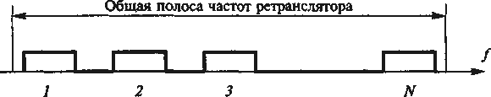
Рис. 26.3

Спутниковый ретранслятор при этом строят по принципу перене- сения всего спектра частот из одного диапазона в другой, например, из диапазона 6 ГГц – в 4 ГГц или 14 ГГц – в 11 ГГц, без демодуляции сиг- нала. Радиоприемный тракт в таком ретрансляторе является общим для всех стволов, в нем обеспечивается большой линейный диапазон усиле- ния СВЧ сигнала. Для уменьшения перекрестных помех между ствола- ми радиопередающий тракт выполняют по принципу закрепления за каждым из них отдельного тракта усиления сигнала по мощности. Воз- можная структурная схема такого ретранслятора, называемого «про- зрачным», приведена на рис. 26.4,а, структурная схема радиопередатчи- ка одного ствола – на рис. 26.4,б. На рис. 26.4 приняты следующие сокра- щения названий узлов и блоков: ПФ – полосовой фильтр, МШУ – малошу-

мящий усилитель, См – смеситель, Г – гетеродин, ШУ – широкополосный усилитель, НО – направленный ответвитель. Принятый сигнал в диапазоне 6 ГГц усиливается в общем радиоприемнике с полосой пропускания до 500 МГц, а затем весь спектр переносится в диапазон 6 ГГц. С помощью муль- типлексора – многополосного фильтра – сигнал разводится по стволам, каждый из которых имеет полосу пропускания до 35…40 МГц (рис. 26.3). После усиления сигналы всех стволов вновь объединяются с помощью мультиплексора и подводятся к общей антенне. В состав ретранслятора входят также блоки питания и резервные комплекты. Возможно разведение выходного СВЧ сигнала по нескольким антеннам – с широко- и узкополос- ной диаграммой направленности.
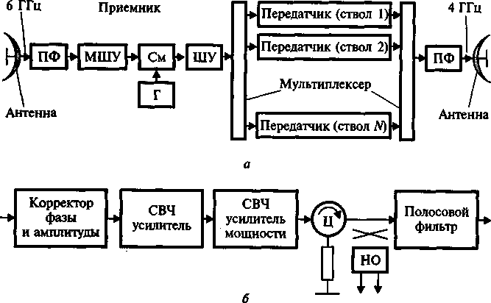
Рис. 26.4

В передатчике (рис. 26.4,б) с помощью корректора амплитуды до- биваются линеаризации амплитудной характеристики, а с помощью корректора фазы – независимости фазы сигнала от амплитуды. Сначала сигнал усиливается в предварительном СВЧ транзисторном усилителе, а затем в СВЧ усилителе мощности. В качестве последнего на первой стадии создания подобных систем радиосвязи использовались лампы бегущей волны, а в настоящее время – биполярные и полевые транзи- сторы с суммированием их мощностей. На выходе передатчика включа- ется циркулятор Ц, обеспечивающий устойчивую работу выходного СВЧ усилителя мощности и развязку с другими стволами, и направлен- ный ответвитель НО для измерения мощности падающей и отраженной волны. Полоса пропускания одного радиопередатчика составляет обыч- но до 35…40 МГц, мощность – не более 100 Вт.

Другой вариант «прозрачного» ретранслятора предусматривает возможность усиления в одном стволе большого числа несущих колеба- ний – до 150 – 200. В этом случае к ретранслятору предъявляются по- вышенные требования в части линейности тракта усиления мощности высокочастотных колебаний.
Многостанционный доступ с разнесением по времени. При таком способе осуществляется поочередная работа корреспондентов во време- ни при одном значении частоты несущей и общей выделенной полосе частот. В этом случае необходима организация синхронного режима работы всех корреспондентов, объединяемых в одном стволе, при кото- ром каждая наземная станция передает сообщение в строго фиксиро- ванные моменты. При таком методе доступа в ретрансляторе происхо- дит обработка принятых сигналов, включающая их демодуляцию, уп- лотнение, разнесение во времени и объединение в общий групповой сигнал. Последний после модуляции на другой несущей излучается в сторону наземных станций, каждая из которых выбирает адресованное ей сообщение. Перечисленные операции осуществляются в ретрансля- торе по специальной программе с помощью бортового процессора. Сам ретранслятор с демодуляцией принятого сигнала и последующей его модуляцией на другой несущей называют регенеративным.
Многостанционный доступ с пространственным разнесением ство- лов (рис. 26.5). При данном методе используется многолучевая антенна на спутнике. Лучи такой антенны разнесены в пространстве, за каждым из них закрепляется определенный ствол связи, и каждый из них обслу- живает определенную территорию на земной поверхности. Высокий коэффициент усиления антенны в каждом луче и возможность исполь- зования одного и того же диапазона частот в каждом стволе благодаря их пространственному разнесению являются значительными преимуще- ствами данного метода.
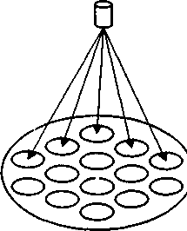
Рис. 26.5

Примеры космических систем радиосвязи
К 2001 г. в мире действовало около 50 спутнико-космических сис- тем радиосвязи, многие из которых на коммерческой основе предлагают свои услуги широкому кругу коллективных и индивидуальных пользо- вателей. Чтобы лучше разобраться в этом обширном рынке информаци- онных услуг для различного рода пользователей, рассмотрим несколько характерных примеров. Система космической радиосвязи с использова- нием геостационарного спутника по обслуживанию транспортных пере- возок грузов в пределах одного или нескольких континентов. Укруп- ненная структурная схема такой системы приведена на рис. 26.6. Сис- тема включает космический сегмент со связным и навигационным спутниками и наземный сегмент: центральную станцию, диспетчерские пункты связи и до нескольких десятков тысяч мобильных абонентов – транспортных средств. Система позволяет осуществлять двусторонний обмен текстовой информацией водителя с диспетчером и отслеживать местоположение автомашины на всем пути ее следования. Одна из та- ких систем (EUTELTRACS) охватывает территорию Северной Африки, Ближнего Востока и Европы, в том числе и европейскую часть России.
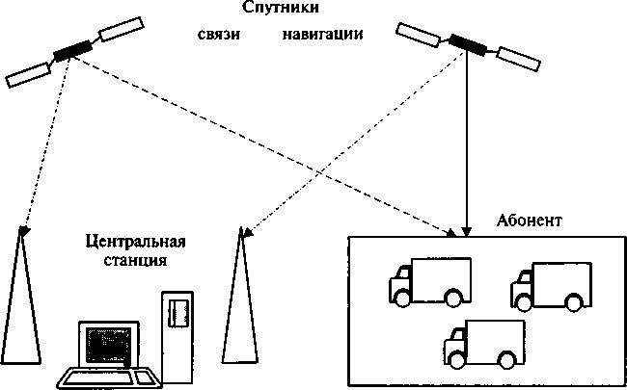
Рис. 26.6

Весь информационный поток в сети связи замыкается на централь- ную станцию, рядом с которой располагается станция маршрутизации, осуществляющая анализ всех принятых сообщений и дающая разреше- ние на установление соединения. Кроме того, в сети имеется несколько

диспетчерских пунктов, устанавливающих непосредственную связь с абонентом. Система космической радиосвязи с использованием геоста- ционарного спутника по обеспечению мобильной телефонной радиосвя- зи и передачи данных в пределах одного континента. Одна из подобных систем (MSAT), принадлежащая Канаде, охватывает Северную Амери- ку, обеспечивая телефонную радиосвязь мобильным абонентам, нахо- дящимся в автомобиле и самолете (рис. 26.7).
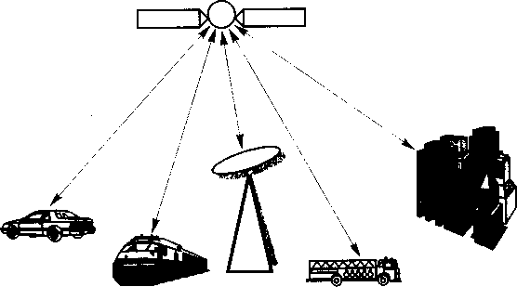
Рис. 26.7

Система при передаче данных может использоваться и для контро- ля работы удаленных стационарных и подвижных производственных объектов.
Таблица 26.2

Основные технические параметры системы EUTELTRACS

Тип орбиты спутника | геостационарный
1 | 2
Число спутников | 2 (радиосвязной и навигационный)
Количество стволов | 2 для радиосвязи и 1 для навигации
Диапазон частот по линии цен- тральная станция-спутник, ГГц | 14/11
Скорость передачи, кбит/с | 5…15
Абонентский терминал, устанавливаемый на автомашине:
Мощность передатчика, Вт | 1

Окончание табл. 26.2

1 | 2
ЭИИМ, дБВт | 19
Скорость передачи, бит/с | 55…165
Длина стандартного сообщения, символов | 1900
Система космической радиосвязи с использованием от четырех до нескольких десятков низкоорбитальных спутников для сбора данных с необслуживаемых объектов, передачи аварийных и экстренных сооб- щений. В такой системе парк наземных радиомаяков, подключенных к датчикам экологического контроля, позволяет отслеживать состояние среды на обширных территориях: возникновение лесных пожаров, вы- брос в атмосферу газов химических предприятий и т.д. и своевременно принимать необходимые меры по их локализации. В системе с неболь- шим числом спутников обычно реализуется режим «электронной поч- ты», состоящий в следующем. Абонентский пост передает сообщение на спутник при появлении последнего в зоне его радиовидимости. При- нятые спутником данные запоминаются в бортовом блоке памяти и
«сбрасываются» по радиоканалу на землю при прохождении космиче- ским аппаратом зоны радиовидимости получателя информации. Транс- портные протоколы программного обеспечения компьютеров системы позволяют формировать пакеты данных, доставляемых по разным мар- шрутам с использованием наземных линий телекоммуникаций.
Таблица 26.3

Основные параметры системы космической радиосвязи с использованием геостационарного спутника

Тип орбиты спутника | геостационарный
1 | 2
Число спутников | 1
Количество стволов | 6
Пропускная способность системы | 400 тыс. абонентов
Диапазон частот по линии центральная станция- спутник, ГГц | 11/14
Диапазон частот по линии абонентский терминал- спутник, ГГц | 1,6/1,6

Окончание табл. 26.3

1 | 2
Скорость передачи, кбит/с | 5…15
Спутниковый ретранслятор:
ЭИИМ, дБВт | 42…65
Добротность G/T, дБ/К:
– прямой канал | 4
– обратный канал | 2,3
Число телефонных каналов на ствол | 300 – 400
Стационарный и мобильный терминал:
ЭИИМ, дБВт:
– мобильный | 0,5
– стационарный | 16,5
Добротность G/T для разных типов антенн, дБ/К: | 12…26
Скорость передачи, кбит/с | 2,4…6,4

Приведем возможные параметры такой системы, предназначенной для передачи в режиме «электронной почты» по спутниковому каналу метеорологических, экологических и аварийных сообщений от стацио- нарных и подвижных объектов и определения их местоположения, а также для проведения поисково-спасательных работ на суше и воде.
Глобальная космическая система радиосвязи с использованием не- скольких десятков низкоорбитальных спутников и охватывающая всю территорию Земли – GLOBALSTAR. Система обеспечивает всемирную телефонную и пейджинговую радиосвязь и передачу данных абонентам, находящимся в любой точке Земли, а также местонахождение подвиж- ных объектов.
Космический сегмент системы GLOBALSTAR включает 48 основ- ных и восемь резервных спутников, вращающихся в восьми орбиталь- ных плоскостях на низких околоземных орбитах при расстоянии 1400 км от Земли. Создаваемое спутниками радиополе полностью охватывает всю нашу планету. Поэтому абонент системы, находясь в любой точке Земли, может в любой момент времени за считанные секунды связаться с любым другим абонентом системы, месторасположение которого так- же может быть произвольным.

В этом и состоит главное преимущество глобальной системы ра- диосвязи GLOBALSTAR перед действующими системами сотовой ра- диосвязи, охватывающими только 3% Земли и имеющими ограничен- ный радиус действия в пределах нескольких сотен километров. С по- мощью терминалов пользователь системы GLOBALSTAR имеет воз- можность войти в действующие телекоммуникационные системы.
Таблица 26.4

Основные технические параметры системы космической
радиосвязи с использованием от четырех до нескольких десятков спутников

Тип орбиты спутника | круговая низкоорбитальная
Высота, км | 1000
Период обращения спутника, мин | 105
Число спутников | 4
Пропускная способность системы, тыс. абонентов | 50
– в одном сеансе | 200
– на одном витке | 2000
Точность определения координат объекта, км | 2…5
Радиомаяк диапазона 121,5 МГц:
Мощность, Вт | 0,1
Модуляция | АМ
Длительность элементарной посылки, с | 0,25…0,5
Частота, Гц | 300…1600
Радиомаяк диапазона 405,9 МГц:
Мощность, Вт | 5
Модуляция | ФМ
Длительность элементарной посылки, с | 0,44
Максимальный объем данных в сеансе, бит | 240

Таблица 26.5

Основные технические параметры системы

Диапазоны частот по линии, МГц:
1 | 2
«терминал — спутник» | 1610…1626,5
«спутник — терминал» | 2483,5…2500
«спутник — узловая станция» | 6875…7055
«узловая станция — спутник» | 5091…5250
Ширина полосы частот в одном луче, МГц
Число каналов в полосе частот 1,3 МГц
Спутниковый ретранслятор:
По связи с абонентским терминалом:
суммарная выходная мощность спутникового ретранслятора абонентских станций (L/S диапа- зон) с возможностью перераспределения мощно- сти между лучами, Вт | 240
ЭИИМ (в пересчете на канал 2,4 кбит/с), дБВт | –2,9
добротность G/T, дБ/К | –10
коэффициент усиления антенны К_{А}, дБ | 12…17
шумовая температура, К | 261
количество информационных каналов | 118
По связи с центральной станцией:
выходная мощность радиопередатчика, Вт | 140
ЭИИМ (в пересчете на канал 2,4 кбит/с), дБВт | 27,7
добротность G/T, дБ/К | –13,7
Коэффициент усиления антенны К_{А}, дБ:
– приемной | 3,6
– передающей | 1
Пропускная способность на один спутник | 2400 каналов

Окончание табл. 26.5

1 | 2
Абонентский терминал:
Выходная мощность радиопередатчика, Вт:
– портативного | 0,6
– мобильного | 3
ЭИИМ, дБВт | –0,7
добротность G/Т, дБ/К | –22
скорость передачи, кбит/с | 2,4
шумовая температура, К | 260

Выводы по главе
В предварительных ВЧ широкополосных каскадах, не требующих перестройки при изменении частоты возбудителя, обычно применяют мощные транзисторы. В выходном ВЧ усилителе мощности использует- ся несколько мощных генераторных ламп, суммируемых по параллель- ной или двухтактной схеме. В выходном каскаде и согласующем уст- ройстве с антенной при изменении частоты возбудителя осуществляется автоматическая настройка контуров.
Системы радиосвязи декаметрового диапазона, использующие рас- пространение радиоволн по искривленному лучу, огибающему Землю, оказываются в ряде случаев более экономичными по сравнению с СВЧ системами, работающими по принципу прямого луча. Эта экономия основана на том, что для получения одной и той же дальности линии радиосвязи в первом случае требуется меньшее число и более простые по устройству пункты связи.
1. Принцип построения системы GLOBALSTAR совпадает в основ- ных чертах с наземными сотовыми системами радиосвязи. Главное от- личие состоит в переносе в космическое пространство перемещающих- ся ретрансляционных базовых станций. В системе отсутствует прямая связь между спутниками, а передача информации от одного спутника к другому осуществляется через наземные узловые станции (рис. 26.2), число которых после полного ввода системы в эксплуатацию должно достигнуть 210.
На каждом спутнике установлены ретранслятор прозрачного типа (рис. 26.4) и многолучевая антенна, создающая на Земле 16 одновре- менно перемещающихся сот диаметром 1600 км с временем радиовиди- мости в одном луче в 2 мин. Поэтому каждые 2 мин связь с корреспон- дентом автоматически передается из одной соты в другую.

Вопросы для самоконтроля
    - В каких диапазонах частот работают радиовещательные передат- чики?
    - Нарисуйте структурную схему радиовещательного передатчика.
    - Какой вид модуляции используется в передатчике, работающем в длинноволновом диапазоне волн и в УКВ диапазоне? Какова ширина спектра сигнала, излучаемого передатчиком в первом и во втором слу- чаях?
    - Сколько каналов и в каких диапазонах частот отведено телевизи- онному радиовещанию?
    - Как выглядит спектр сигнала, излучаемого телевизионным пере- датчиком? Какую ширину спектра он занимает?
    - Зачем телевизионный передатчик включает два полукомплекта? Как суммируются их мощности?
    - Как работают на общую антенну телевизионные передатчики изображения и звука, не мешая друг другу? Какая в них модуляция сигнала?
8.Перечислите основные параметры космических систем радиосвя- зи. В каких диапазонах частот работают передатчики в этих системах?
- Нарисуйте структурную схему передатчика при многостанцион- ном доступе с частотным разделением каналов.
- Как используется многолучевая антенна в космических системах радиосвязи
. По какому принципу строятся радиоэлектронные системы по управлению производствами рассредоточенного типа? Какие функции они выполняют?
- Какую роль выполняет микропроцессор в радиопередатчике?

